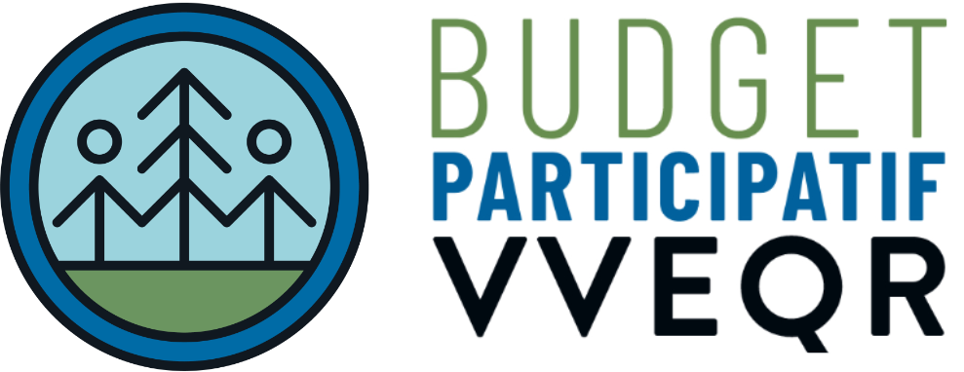
DÉPÔT DE PROJET
Édition 2023-2024
INFORMATIONS SUR LE PROMOTEUR DE PROJET
PRÉNOM : | NOM : |  | ÂGE :
ADRESSE : |  | QUARTIER :
TÉLÉPHONE :
COURRIEL :
ORGANISME MANDATAIRE :
DESCRIPTION DU PROJET
Nom du projet (10 mots) :
Description sommaire du projet (Quel est le projet ?) (100 mots) :

Avantages du projet pour la communauté (Pourquoi et pour qui ce projet?) (100 mots)
S'il y a lieu, précisez le type de population qui bénéficiera du projet (ex. personnes ainées en situation de handicap ou en situation de pauvreté). Précisez comment le projet contribue au maintien des personnes ainées dans leur milieu rural.

Lieu de réalisation du projet (25 mots) :

PLAN D’ACTION POUR LA RÉALISATION DU PROJET
Liste et estimation des coûts des équipements et/ou actions permettant la réalisation du projet (À quoi servira l'argent? (100 mots) (Voir note 1 pour des précisions)

Identifier les étapes et les échéanciers pour la réalisation de votre projet. (Comment allez-vous concrétiser votre projet, quelles actions sont à compléter, avec qui, pourquoi et quand) (Voir note 2 pour des précisions)

DOCUMENT(S) COMPLÉMENTAIRE(S)
Est-ce que vous joignez des documents supplémentaires pour préciser des aspects de votre projet ? Si oui, décrivez-le ou lesquels sommairement.

CONSENTEMENT
Dans le cas d'un projet culturel, l'artiste professionnel dont l'œuvre de création fait partie du projet accepte de céder ses droits d'auteur à l'équipe de projet VVEQR.
Oui Non Ne s’applique pas
Si le projet a un potentiel de répondre à des besoins dans d'autres quartiers ou secteurs ruraux, le ou les porteurs acceptent que le projet soit partagé (plan d'action et autres éléments pertinents) afin qu'il soit reproduit dans ces autres endroits.
Oui Non Ne s’applique pas

Croyez-vous que la réalisation du projet puisse être conditionnelle à une autorisation d'une ou de plusieurs autres instances publiques (ex. municipalité, centres de services scolaires, Ministère des Transports, etc)?
Oui Non Je ne sais pas
TRANSMISSION DE VOS DOCUMENTS DE PROJET
La date limite pour le dépôt final est le 19 avril 2024, 16h.
Notez que vous devez soumettre un dépôt de projet préliminaire pour le 8 avril 2024, 16h.
Il y a deux façons pour acheminer vos documents pour le dépôt de votre projet :
- en complétant le formulaire disponible sur le site du budget participatif (vveqr.budgetparticipatif.com);
- en acheminant ce formulaire par courriel à l'adresse vveqr@benevolern.com .

Pour information, communiquer l’agente de développement VVEQR par courriel à vveqr@benevolern.com ou par téléphone au 819 290-8413.

vveqr.budgetparticipatif.com

NOTES COMPLÉMENTAIRES
Note 1 : Liste et estimation des coûts des équipements et/ou actions permettant la réalisation du projet (À quoi servirait l'argent?) (100 mots) :
- Équipements physiques ou numériques (ex. tables pliantes, bacs de jardinage, haut-parleurs, création d'un site web);
- Actions de communication/promotion de projet (ex. dépliants, campagne de communication sur les médias sociaux, distribution en porte-à-porte de signets informatifs, etc.);
- Coordination du projet (nombre de ressources humaines, rôles et temps investi (ex. entretien, sécurité, animation d'un lieu, mobilisation des bénévoles, etc.);
- Toute autre dépense (ex. frais de transport ou de déplacement, repas, jeux, etc.).
Si le projet dépasse 32 000 $ :
- Quels éléments seraient couverts par le financement du budget participatif (maximum 32 000 $);
- Quelles sont les autres sources de financement envisagées ou confirmées.
Lien vers un modèle de prévision budgétaire (version électronique) : https://bit.ly/39fXkvr

Note 2 : Plan d'action pour la réalisation du projet (Comment allez-vous concrétiser votre projet, quelles actions sont à compléter, avec qui, pourquoi et quand)
Lien vers un modèle de plan d’action (version électronique) : https://bit.ly/3Kn2UZX

